Descobrimento do Brasil – 22 de Abril
Resumo sobre o Descobrimento do Brasil, primeiros contatos com os índios, contexto histórico, curiosidades
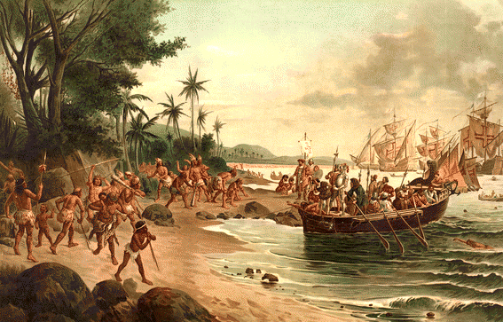
O Descobrimento do Brasil deve ser entendido dentro do contexto das Grandes Navegações e Descobrimentos Marítimos (séculos XV e XVI). Portugal e Espanha eram as nações mais poderosas do mundo e se lançaram ao mar em busca de novas terras para explorar. Usavam também o mar como rota para chegar as Índias, grande centro comercial da época, onde compravam especiarias (temperos, tecidos, joias) para revender na Europa com alta lucratividade.
A chegada dos portugueses ao Brasil
O Descobrimento do Brasil ocorreu no dia 22 de abril de 1500. Nesta data as caravelas da esquadra portuguesa, comandada por Pedro Álvares Cabral, chegou ao litoral sul do atual estado da Bahia. Era um local que havia um monte, que foi batizado de Monte Pascoal.
No dia 24 de abril, dois dias após a chegada, ocorreu o primeiro contato entre os indígenas brasileiros que habitavam a região e os portugueses. De acordo com os relatos da Carta de Pero Vaz de Caminha foi um encontro pacífico e de estranhamento, em função da grande diferença cultural entre estes dois povos.

Primeiros contatos com os indígenas

Cabral recebeu alguns índios em sua caravela. Logo de cara, os índios apontaram para objetos de prata e ouro. Este fato fez com que os portugueses pesassem que houvesse estes metais preciosos no Brasil. Neste contato os portugueses ofereceram água aos índios que tomaram e cuspiram, pois era água velha com gosto muito diferente da água pura e fresca que os índios tomaram. Os índios também não quiseram vinho e comida oferecidos pelos portugueses.

Neste contato, que foi um verdadeiro “choque de culturas”, houve estranhamento de ambos os lados. Os portugueses estranharam muito o fato dos índios andarem nus, enquanto os indígenas também estranharam as vestimentas, barbas e as caravelas dos portugueses.

No dia 26 de abril, foi celebrada a primeira missa no Brasil, rezada pelo Frei Henrique de Coimbra. Após a missa, a esquadra rumou em direção as Índias, em busca das especiarias. Como acreditavam que a terra descoberta se tratava de uma ilha, a nomearam de Ilha de Vera Cruz (primeiro nome do Brasil).

Polêmica: Descobrimento ou chegada?

Quando usamos o termo “Descobrimento do Brasil” parece que nossa terra não era habitada e os portugueses foram os primeiros a encontrá-la. Desta forma, desconsideramos a presença de mais de cinco milhões de indígenas, divididos em várias nações, que já habitavam o Brasil muito tempo antes da chegada dos portugueses.

Portanto, muitos historiadores preferem falar em “Chegada dos Portugueses ao Brasil”. Desta forma é valorizada a presença dos nativos brasileiros no território. Diante deste contexto, podemos afirmar que os portugueses descobriram o Brasil para os europeus.

Principal fonte histórica

A principal fonte histórica sobre o Descobrimento do Brasil é um documento redigido por Pero Vaz de Caminha, o escrivão da esquadra de Cabral. A "Carta de Pero Vaz de Caminha" a D. Manuel I, rei de Portugal, conta com detalhes aspectos da viagem, a chegada ao litoral brasileiro, os índios que habitavam na região e os primeiros contatos entre os portugueses e os nativos.

Curiosidade:

- A esquadra de Cabral contou com aproximadamente 1400 homens. Eram marinheiros (maioria), técnicos em navegação, escrivão, cozinheiros, padre, ajudantes entre outros.

